Človek objavuje meď a brondz Meno a priezvisko ..................................

1. Rozhodnite o pravdivosti tvrdení.
a) Na čele kráľovstiev stál vládca. Áno / Nie
b) Veľký význam mal Mesiac. Áno / Nie
c) Jedným z vynálezov bolo koleso. Áno / Nie
d) Z ťažných zvierat domestikovali (skrotili) koňa a slona. Áno / Nie
e) Meď je tvrdá, ľahko sa ohýba. Áno / Nie
f) Bronz vznikol zlúčeninou medi a cínu. Áno / Nie

2. Polyteizmus znamená.  a) viera v žiadneho boha  b) viera v jedného boha  c) viera v mnoho bohov | 3. Z medi sa nevyrábali.  a) šperky  b) pracovné nástroje  c) náboženské symboly
4. Dopíšte do textu slová, z ktorého sa dozviete niečo o nájdení „ľadovcového muža“ z doby medenej.
V roku 1991 sa dvom ............... turistom podarilo objaviť niečo, čo na nich čakalo .............. rokov uväznené v ľadovci. Ötzi, ako objavenú múmiu neskôr nazvali, žil, zomrel a zamrzol v ..................... horách. Práve vďaka ............... konzervácii, ktorá dokonale uchovala jeho .................. pozostatky, sa vedcom podarilo zistiť viac o živote ľudí z ............. doby. Bol oblečený v ..................... z viacerých zvierat. Nohavice z ............., kabát z ovce a na hlave mal čiapku z medveďa. Dizajn ............... bol uspôsobený tak, akoby sa človek, ktorý ich mal nosiť obuté, mal ................. po snehu. V čase svojej smrti Ötzi meral 160 centimetrov a vážil približne 45 kilogramov. Jeho ............... vedci odhadli na štyridsaťpäť rokov.
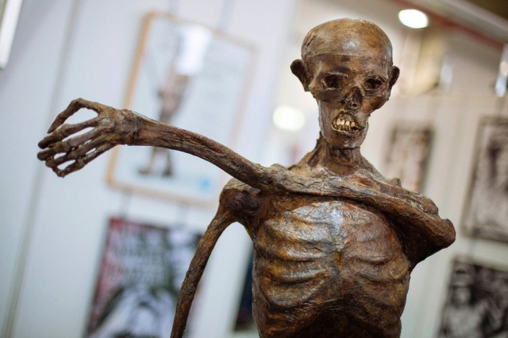 | kozy, nemeckým, ľadovej, tisícky, telesné, topánok, vek, pohybovať, medenej, kožušinách, Alpských  